Luni 8 Martie – Ziua Femeii

#internationalwomensday

Cu o istorie complicată, Ziua Femeii are rădăcini prin anul 1909, când a fost celebrată pentru prima dată în New York, la sugestia activistei Theresa Malkiel.

Zeci de ani mai târziu, a fost adoptată la nivel interațional, prin 1977.

Astăzi, Ziua Femeii, este sărbătorită de majoritatea țărilor din lume, însă mai sunt câteva unde nu este recunoscută.

În 2021 tema aleasă pentru Ziua Internațională a Femeii este „Femei la conducere: Realizarea unui viitor egal într-o lume COVID-19”

La mulți ani, femei!

Amintiți-vă că sunteți puternice <3



Marti 9 Martie – despre live-ul de Miercuri

În live-ul din grupul Zestre pentru Viață, de Miercuri - 3 Martie, am discutat o situație concretă privind Procastinarea și Arhetipurile.

Am făcut un video de 50 de minute foarte interesant, în care am despicat firul în 4 pe câteva Athetipuri principale.

Live-ul integral îl puteți urmări pe grup - <https://www.facebook.com/100021964506253/videos/944594066282735/>

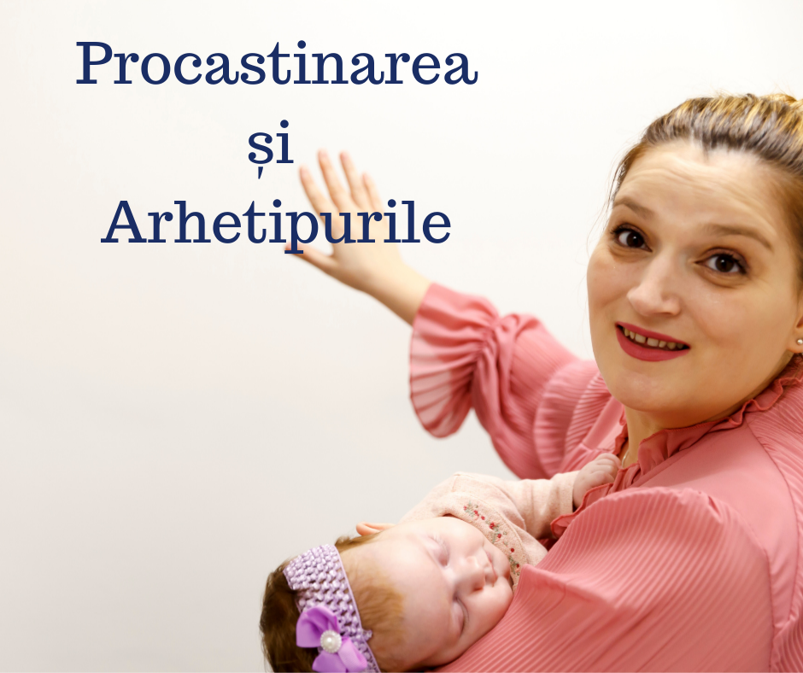

Miercuri 10 Martie – brainstorming question

#brainstormingquestion

Vreau să te întreb despre business-ul tău.

Cum te simți în relația cu afacerea ta?



Joi 11 Martie – Arhetip

Arhetipul Profesor

Profesorul este comunicatorul de cunoștințe, experiență, îndemânare și înțelepciune.

Acest arhetip, care întruchipează instrucțiuni de orice fel, se poate manifesta ca îndrumare părintească, îndrumare sau modelare de valori precum generozitatea și bunătatea.

Profesorul din umbră este un maestru manipulator, care folosește sau abuzează de relația tutorială pentru statut sau recunoaștere.

Și mai rău este mentorul umbrei, care dă informații negative și predă abilități distructive, chiar ilegale, cum ar fi spargerea sau cum să înșeli la locul de muncă.

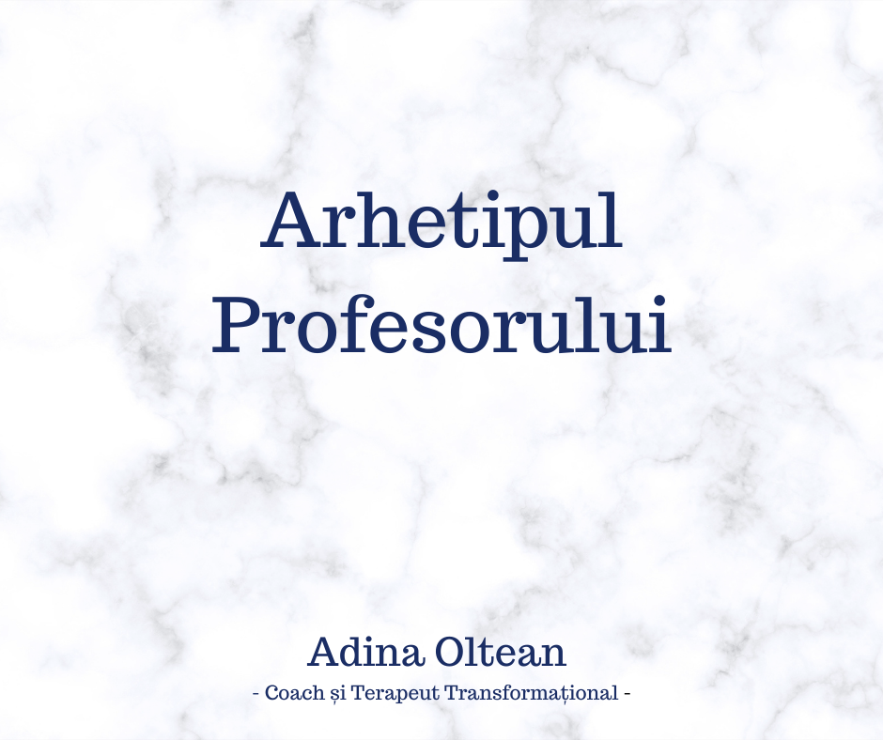

Vineri 12 Martie – Plant a flower day

#plantaflowerday

Primăvara este chiar după colt, iar 12 Martie este ziua în care poți lua parte la ziua internațională “Plantează o floare.”

Grădinăritul a devenit un hobby pentru foarte mulți oameni, iar o grădină plină de flori, ne aduce un plus de culoare și relaxare.

Gălbenelele și Narcisele sunt cele mai plantate flori în luna Martie.

Ce floare vei planta azi? Care sunt florile tale preferate?



Sambata 13 Martie – arhetip

Arhetipul Victimei

Trăsăturile negative ale victimei sunt evidente, dar recunoașterea acestora ne avertizează când suntem în pericol de a fi victimizați prin propria pasivitate sau acțiuni inadecvate.

Arhetipul victimei este sursa unui instinct fundamental de supraviețuire menit să ne ofere „inteligente de stradă”, precum și capacitatea de a recunoaște când am victimizat o altă ființă umană sau suntem pe cale să o facem.

Partea umbră a arhetipului joacă victima pentru a obține simpatie.

Victima din noi nu este niciodată total cucerită, întrucât viața prezintă continuu situații în care avem potențialul de a victimiza sau de a fi victimizați.

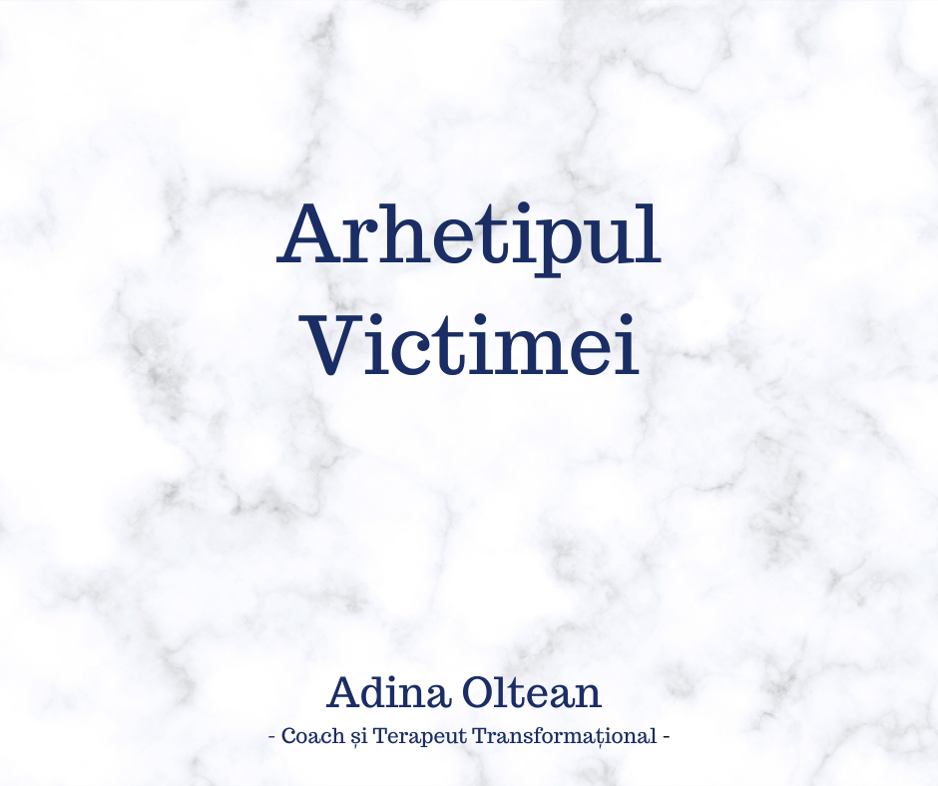

Duminica 14 Martie – teaching of the week

Din “Învățăturile Zilnice” de Rhonda Byrne.

“Universul te ghidează și comunică cu tine în fiecare moment al vieții tale. Răspunde gândurilor tale și îți oferă feedback valoros prin ceea ce simți.

Sentimentele tale sunt cumincare cosmică! Sentimentele pozitive, înseamnă Bravo ție.

Sentimentele negative sunt pentru a îți atrage atenția asupra faptului că ar fi bine să-ți muți atenția către altceva.

Rezonează cu comunicarea cosmică ce este cu tine în fiecare zi. Nu esti niciodată singur, nici măcar pentru o secundă. Universul este lângă tine, la fiecare pas, ghidându-te. Dar trebuie să asculți.”

Cu recunoștință și Iubire,

Adina x

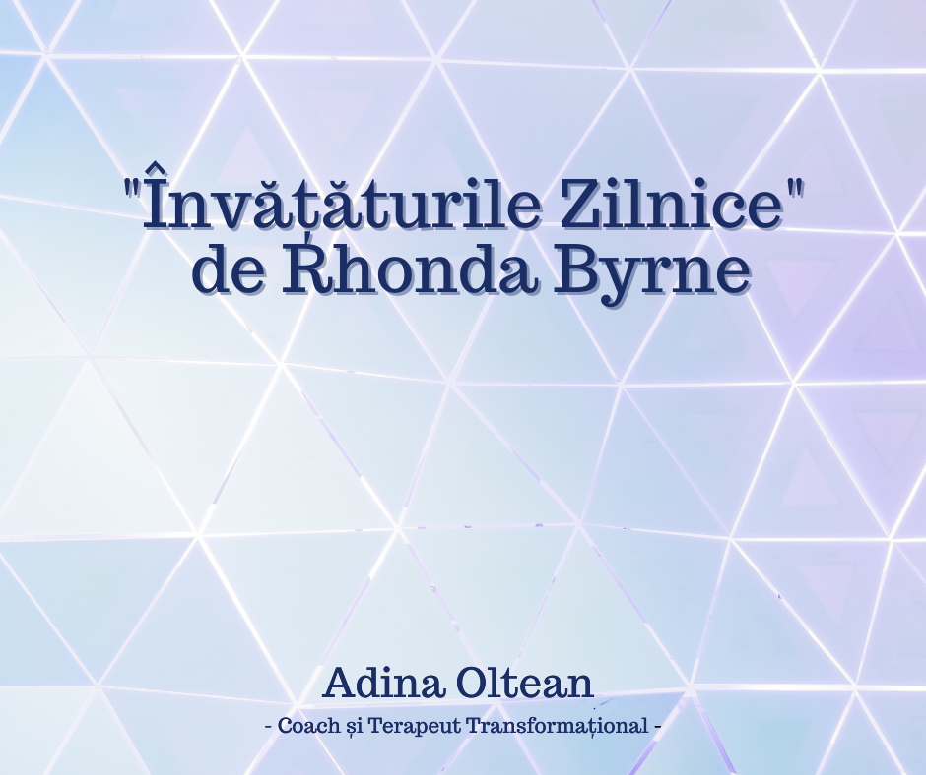

“The Universe is guiding you and communicating with you in every second of your life. It is responding to your thoughts and it is giving you invaluable feedback through your feelings. Your feelings are cosmic communication! The good feelings mean, GOOD FOR YOU. The bad feelings are to get your attention so that you will change what you are focusing on.

Tune in to cosmic communication that is with you every day. You are never alone, not for a second. The Universe is right with you at every step, guiding you. But you have to listen.”

Gratitude and Love,

Adina x